полицейский. Вскоре устройство оснастили газовым фонарем, чтобы изменения цветов были видны и в темное время суток. Однако это нововведение оказалось роковым для судьбы первого уличного светофора. Фонарь однажды взорвался и смертельно ранил находившегося поблизости полисмена. С тех пор история светофора прервалась почти на полвека. Новое рождение автоматического регулятора уличного движения состоялось в 1914 году в американском Кливленде, а чуть позднее — в Чикаго и Нью-Йорке. Светофоры были на сей раз электрическими, но так же, как и лондонский, имели лишь два сигнала — красный и зеленый. Желтый цвет появился только в 1918 году. В России первый светофор был установлен в 1924 году в Москве. С развитием техники постепенно внедрялось автоматическое управление светофорами. Так, в 1955 году в столице на Садовом кольце появилась первая «зеленая волна», состоящая из пяти светофоров: автомобиль, попадавший на первом светофоре на зеленый свет, беспрепятственно проезжал все остальные.

Чтоб тебе помочь, дружок, Посмотри, силач какой,
Путь пройти опасный, На ходу одной рукой
День и ночь горят огни, Останавливать привык
Зеленый, желтый, красный. Пятитонный грузовик.
( Светофор) (Регулировщик)

Два колесика подряд, Маленькие домики
Их ногами вертят. По улице бегут,
А поверх торчком Мальчиков и девочек
Сам хозяин крючком. Домики везут.
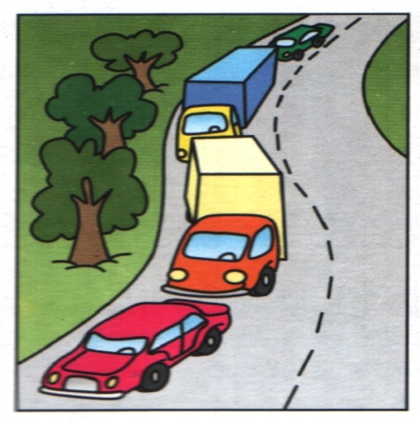
(Велосипед) (Автомобили)
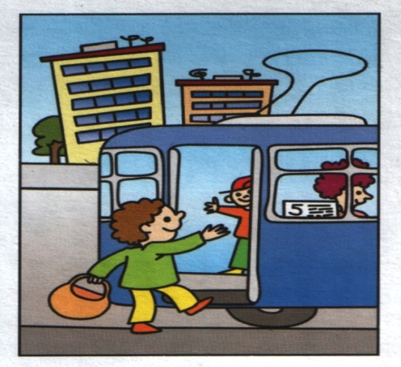

Что за чудо этот дом, Несется и стреляет,

Окна светятся кругом Ворчит скороговоркой,
Носит обувь из резины, Трамваю не угнаться
А питается бензином? За этой тараторкой.
(Автобус) (Мотоцикл)

